Устройство задержки ASI потока - ASI Time Shifting

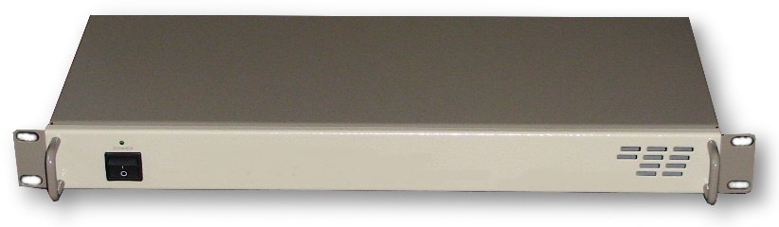

Назначение:
Устройство предназначено для временной задержки телевизионных программ в цифровом кабельном телевидении(DVB-C).
Основная функция ASI Time Shifting- временная задержка ASI потока, с возможностью задержки 1 программы в потоке с тремя различными временными интервалами. Такое решение позволяет сдвигать во времени программу и транслировать ее в 3 различных временных интервалах,что позволяет телезрителям просматривать рейтинговые программы или фильмы в удобное для них время. Возможно использование нескольких устройств одновременно для задержки нескольких программ.

Функциональные возможности: осуществление временного сдвига любой 1 программы в ASI потоке. Временной сдвиг может быть сделан с тремя временными интервалами с точность до 1 секунды. Возможность использования нескольких у стройств для временного сдвига нескольких программ.

ASI Time Shifting представляет собой устройство состоящее из 2 ASI ремультиплексора с двумя входами ASI и двумя выходами ASI и записывающе-воспроизводящего устройста на флэш карте.
Временная задержка программы осуществляется с помощью SDHC флэш карты.
В выходном потоке,с помощью ASI Time Shifting можно получить 3 задержанных во времени, по отношению к основной, программы. Максимальное время задержки программы определяется максимальной скоростью программного потока и объемом памяти флэш карты.Так как программные потоки не всегда передаются с постоянной скоростью,то это было учтено при записи на флэш карту. Скорость потока при записи на карту была взята с учетом некоторого запаса,чтобы исключить возможность перегрузки.
Скорости потоков записываемых на карту выбраны из следующих условий:
При скорости входного потока меньше или равном значениям указанных в левой части таблицы- скорость потока записываемого на карту указана в правой части таблицы 1

Скорость входного потока в Мгб/сек | Скорость записываемого потока в Мгб/сек
2 | 4
4 | 5
5 | 6
6 | 7
7 | 8
8 | 9
9 | 10
10 | 11
11 | 12

Таблица 1

Таким образом при входном потоке 6МГб/сек и объеме флэш карты 16ГГб временной сдвиг будет составлять более 3 часов.
Используя 32 ГГб карту можно обеспечить временной сдвиг более 6 часов, при входном потоке 6МГб/сек. Если при сканировании потока не выбирать программу для задержки ,то ASI Time Shifting будет работать как ASI ремультиплексор с 2 ASI входами.

Порядок настройки ASI Time Shifting.

1.Подключить ASI Time Shifting к ПК с помощью переходника USB/RS485,
предварительно заземлив все изделия.
2. Подать на входы ASI Time Shifting ASI потоки с приемников, вставить Flash карту в картоприеник на задней панели изделия.
3. Включить напряжение питания ~220в на ASI-Delay.
4. Запустить на ПК программу DVBTOOLKIT или DVCRYPT.
5. Добавить ASI Time Shifting в систему.
6. Запустить утилиту сканирования входных потоков в клиенте DVBTOOLKIT или DVCRYPT.
7. Отсканировать входные потоки и выбрать программу для задержки и время задержки.
8. Записать сформированный выходной поток .

Описание работы.

Запись ASI потока с временным сдвигом на флэш карту осуществляется с помощью программы DVBToolkit или DVCrypt, вернее утилиты сканирования входных потоков, входящей в состав этих программ(более подробно в описании DVCrypt). Для этого подключаем ПК с помощью переходника USB/RS495 к ASI -Delay ,запускаем программу DVCrypy или DVBTOOLKIT. Добавляем устройство ASI -Delay в систему. Программа видит ASI -Delay, как конвертер 2ASI Delay
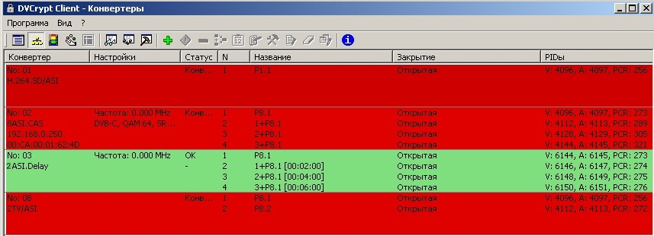

Процесс настройки ASI Time Shifting, почти ничем не отличается от процесса настройки обычного конвертера с ASI входами. Подробное описание изложено в описании системы DVCrypt.
Подключаем к входам 1 и 2 потоки ASI,запускаем утилиту сканирования входных потоков нажав кнопку

Отсканировав входные потоки и выбрав программы выходного потока, формируем выходной поток.
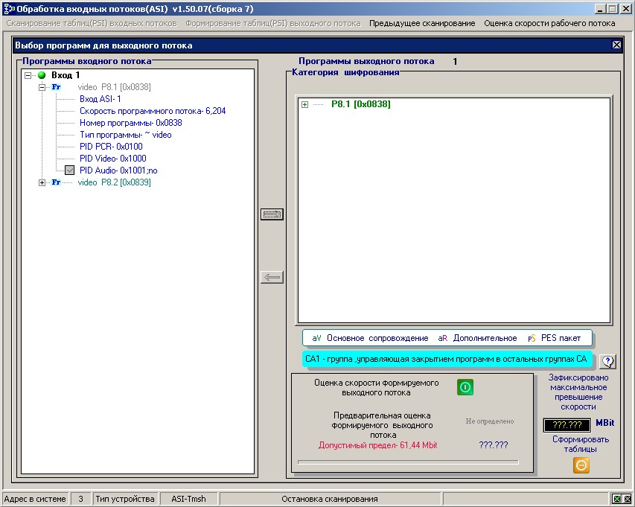

Выходной поток может состоять из нескольких прогрмм(количество определяется максимальной скоростью выходного потока до 61.44 МГб ), а может состоять только из программы, которую нужно задержать. Далее нажав кнопку «оценка скорости выходного потока» и после завершения измерений выбираем кнопку «записать таблицы» и преходим к следующему окну программы.

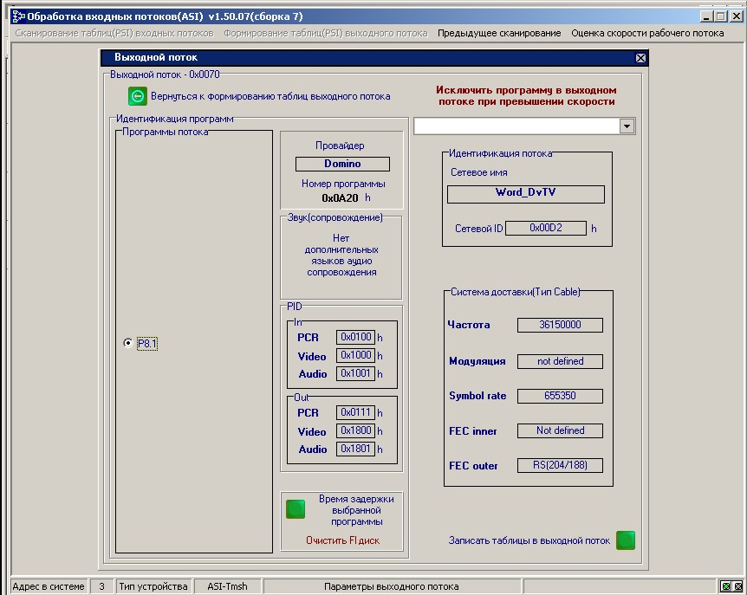

В левой части окна с помощью радио кнопки выбирается программа и время ее задержки. Нажав кнопку «Время задержки выбранной программы » переходим к окну программы , где выбирются временные интервалы задержки программы. Ниже кнопки кнопки выбора времени задержки есть возможность запустить утилиту «очистить Fl ash диск».
Flash карта не очищается непосредственно в модуле. Для ее очистки необходимо подключить к ПК cardreader, и с его помощью используя утилиту отформатировать карту. Форматирование карты занимает достаточно много времени.
Рекомендуется использовать SDHC Flash карты класса 6, со скоростью записи не менее 6Mb/c, рейтинг 40х. Использование карт с другой скоростью может привести к неточному времени задержки.
Flash карта для записи может использоваться и не форматированная.
Следует учитывать,что если карта у же использовалась для записи,то выдавать программы для трансляции не стоит пока не истечет максимальный временной интервал сдвига(в данном примере 3 часа).В противном случаее в трансляцию могут попасть старые записи.
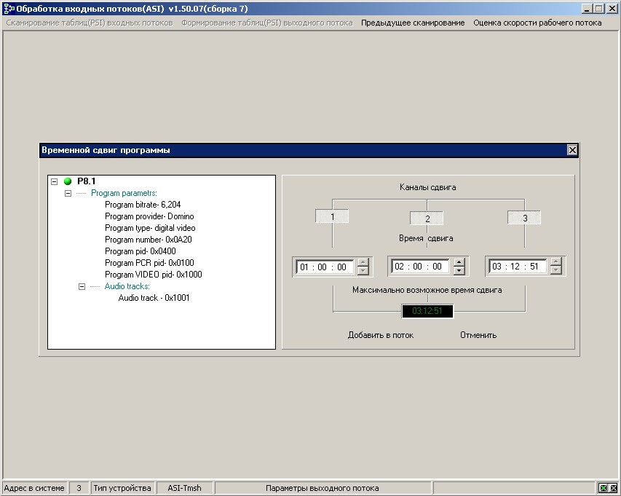
В конкретном примере выбраны 3 временных интервала задержки программы P8.1.
Это 1час, 2часа и 3 часа 12 минут 51 сек. После нажатия кнопки «добавить в поток» в выходном потоке появятся 4 программы:
основная не задержанная.
1-задержанная на 1 час, по отношению к не задержанной.
2-задержанная на 2 часа, по отношению к не задержанной.
3-задержанная на 3 часа 12 минут 51 сек. по отношению к не задержанной.
Первая программа появится в выходном ASI потоке по истечении часа после после добавления ее в выходной поток, вторая через 2 и 3 через 3 часа12 минут 51сек. Программы как бы пишутся и воспроизводятся по кольцу 1,2,3 часа 12 минут 51 сек.
Это будет происходить до тех пор пока программы будут набраны в выходной поток. При вытаскивании Flash карты из картоприемника временной сдвиг остается неизменным. Если вставить карту опять,то в задержанных программах окажутся пропущенными куски на время которых Flash карта отсутствовала и запись и воспроизведение будут продолжаться дальше.

